 | 信息工程学院《自然语言处理》设计报告书

中文字频、词频处理系统

实验成员： | 李伟康_1240069
所在班级： | 12级计算机二班
报告撰写人： | 李伟康_1240069

2014年11月26日
- 实验任务
对100篇新闻语料进行字处理和词处理，并分别计算：
- 出现频率前20的字或词。
- 覆盖80%的语料所需要的字或词的个数。
- 信息熵。
- 困惑度。

- 分析设计
- 程序流程图
系统的简要流程图如下：
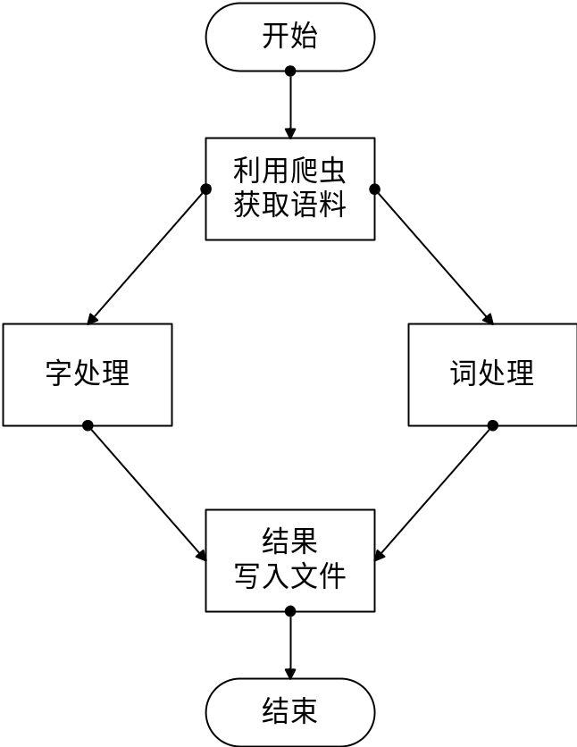
由于该系统通过爬虫自动获取语料，为了增加分析结果的准确性及可信性，该系统共采集了941篇国内外重大新闻，其中有效约900篇。系统中嵌入的哈尔滨工业大学的“语言云”源代码可直接对新闻进行分词处理。
- 重要程序说明
- 爬虫程序
爬虫是实现自动地从网上获取相关信息的程序或脚本。其工作机制如下：
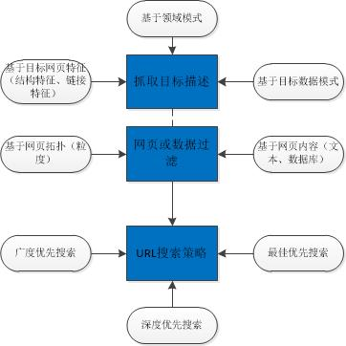

系统的爬虫获取信息的网站为网易新闻网站。利用jsoup知识对网易新闻网站的网页进行分析，找出特定信息对应的网页标签。然后，将标签写入配置文件并交付给爬虫进行爬取，获取原始语料。限于机器性能，系统获取了将近900篇语料。如下图示：

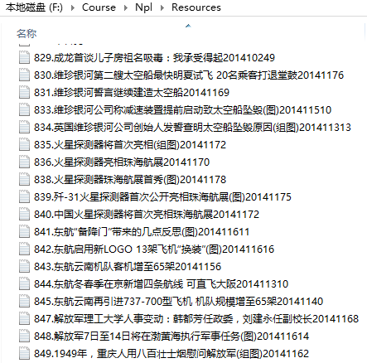

- 字预处理程序
通过字的预处理获得语料中出现的所有不同的字及其出现的次数及百分比，程序流程图如下：
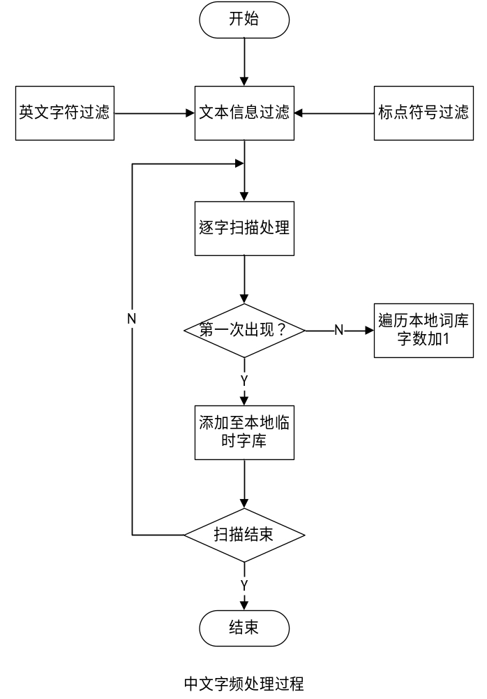

对字数统计完毕后可得到语料中出现的不同字数及其所占百分比，利用这些信息可进一步的字处理，如：信息熵的计算、覆盖80%的语料需要的字数、出现字数最多的前20个字。
- 分词系统介绍
该系统中含有两套词处理系统，一个利用哈尔滨工业大学的语言云系统实现，可直接对获取的语料进行分词处理及后续的词频方面的相关计算。另一个使用了中科院的在线分词工具，需手动对语料进行分词处理，该系统会对分词后的结果进行词频方面的相关计算。
采用的哈尔滨工业大学的语言云子系统，利用该子系统可对获取的语料进行分词处理。由于语言云分词系统需借助网路在其本地的服务器进行处理，且对用户有流量限制，故程序每次处理的新闻篇数有限，大概几十KB左右。
使用的中科院在线分词系统虽然可快速大量语料的分词结果，但分词质量不太高。
- 词预处理程序
系统对分词后的文本信息的处理过程如下：

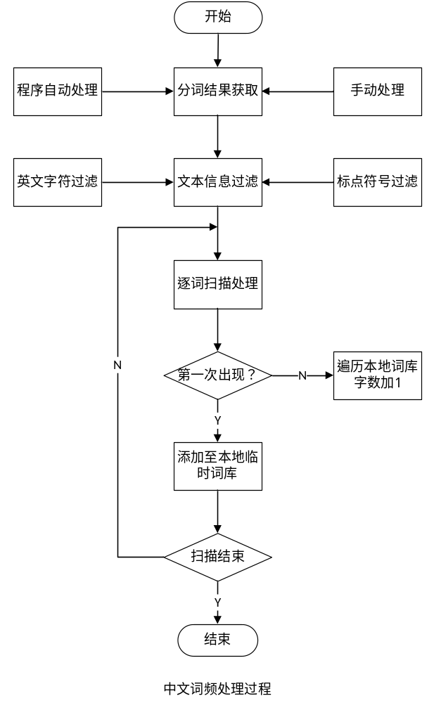

（6）相应结果计算说明
以下计算均需依照字频、词频处理后临时构建的本地字、词库进行，本地字、词库中包含语料中出现的不同字及词的内容及其个数和所占百分比。
- 获取出现频率最高的前20个字、词的个数
利用直接选择排序算法对本地字、词库进行重新排序，并获取前20个字、词。关键程序片段如下：
void SelectSort_Base(ArrayList<Words> R,int n){
int i,j,k = 0;
Words temp = new Words();
for(i=0;i<n;i++){
k=i; //选择具有最小排序码的对象
for(j=i+1;j<=n;j++){
if(R.get(j).percent < R.get(k).percent){
k=j; //当前具最小排序码的对象
}
}
if(k!=i){ //对换到第 i 个位置
temp = R.get(i);
R.set(i, R.get(k));
R.set(k, temp);
}
}
Collections.reverse(R);
}
- 获取覆盖80%的语料所需的字、词的个数
对本地字、词库排序后的结果按照频率由上到下依次累加，即可得到覆盖80%的语料所需的字、词数。
- 信息熵
关键程序片段如下：
for(i = 0; i < R.size(); i ++){
H += (-R.get(i).percent)*(Math.log(R.get(i).percent)/Math.log(2));
}
- 困惑度
由于没有专门的样本数据进行Q(字、词)的概率求解模型的构建，此系统利用真实的概率值进行近似模拟（此处直接取真实值），关键程序片段如下：
for(i = 0; i < R.size(); i ++){
Words temp = new Words();
temp.value = new Word();
temp.value = R.get(i).value;
temp.number = R.get(i).number;
temp.percent = R.get(i).percent;
temp.pp_q = Math.pow(temp.percent,((double)1/(double)temp.number));
R.set(i,temp);
}
- 运行结果
详见附录：结果信息。
- 系统使用说明
详见附录：结果信息。
- 源程序
详见附录：源程序。

